**Perfiles, Personas y Escenarios de RiskMap**

**Versión 1.0**

**Elaborado por:**

Lenin Gael Rosas Saucedo

Ana Concepción Pérez Yam

Pablo André Rosas Marín

Marco Antonio Saldívar Crespo

**Contenido**

**Perfil de usuario**

**Personas**

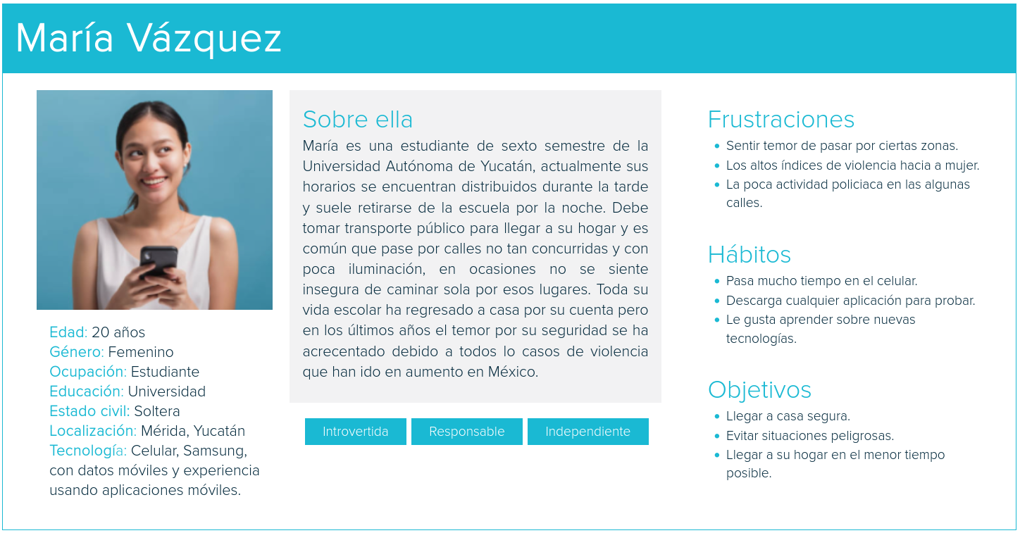

**Escenarios**

**Escenario 1: María Vázquez**

**Título**: Reportar un delito que se ha presenciado.

**Situación**: María percibe un delito frente a sus ojos, decide reportarlo con la policía para que se pueda llevar a cabo el proceso de denuncia y alertar a las personas que esta zona parece peligrosa. Sin embargo, la estación de policía está lejos de la ubicación de María por lo que opta por utilizar la aplicación RiskMap.

1. María sale de casa hacia la escuela, después de un largo tramo, se encuentra con un robo con violencia frente a sus ojos.
2. A pesar del furor de la situación, María toma las riendas de la situación y busca las opciones que tiene para reportar el problema.
3. María opta por abrir la aplicación de RiskMap ya que es la opción que le parece ideal para no llamar tanto la atención del delincuente.
4. Utiliza el botón de reporte, el cual registra su ubicación y nombre, marcando en el mapa un pin en la zona que indica que ha ocurrido un delito en esta.

**Escenario 2: Alberto Rodríguez**

**Título**:Revisar el historial para estar al tanto en el trabajo.

**Situación**: Alberto se encuentra en un día de trabajo que no parece tan ajetreado, después de terminar su descanso sale a patrullar para aplicar la ley, por fortuna no ha habido movimiento, decide revisar su celular y abre la aplicación de RiskMap para conocer lo que ocurre en la calle.

1. Alberto empieza a revisar las aplicaciones de celular cuando en un momento le llega una notificación de la aplicación RiskMap
2. Decide abrir la aplicación y revisa los hechos recientes en donde se encuentra una localización marcada con un incidente reciente.
3. Decide indagar apretando el botón del delito. Revisa los detalles, así como la ubicación y la información útil para dar de alta el reporte.
4. Una vez con todos los datos necesarios, comienza su viaje hacia el destino para controlar la zona y realizar acciones correspondientes en la medida de lo posible.